Webkwestie Gedrag Klas 4 G/T
Roos Meijer – 4C – Biologie – Mevrouw Oosterwijk
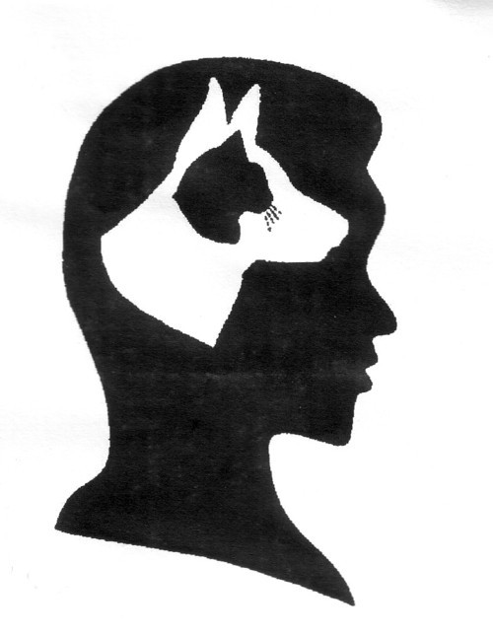
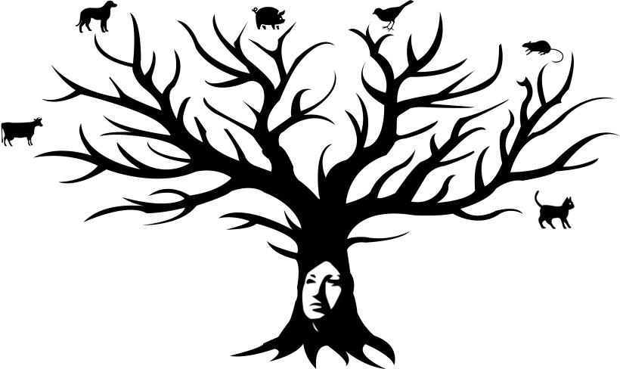

Inhoudsopgave:
Voorpagina: Blz 1 Inhoudsopgave: Blz 2 Hoofdvraag: Blz 3 Deelvraag 1: Blz 4 Deelvraag 2: Blz 5 Deelvraag 3: Blz 6 Deelvraag 4: Blz 6 Deelvraag 5: Blz 6 Deelvraag 6: Blz 7 Deelvraag 7: Blz 7 Deelvraag 8: Blz 8 Deelvraag 9: Blz 8 Deelvraag 10: Blz 9 Deelvraag 11: Blz 9 Deelvraag 12: Blz 9 Bronnen: Blz 10

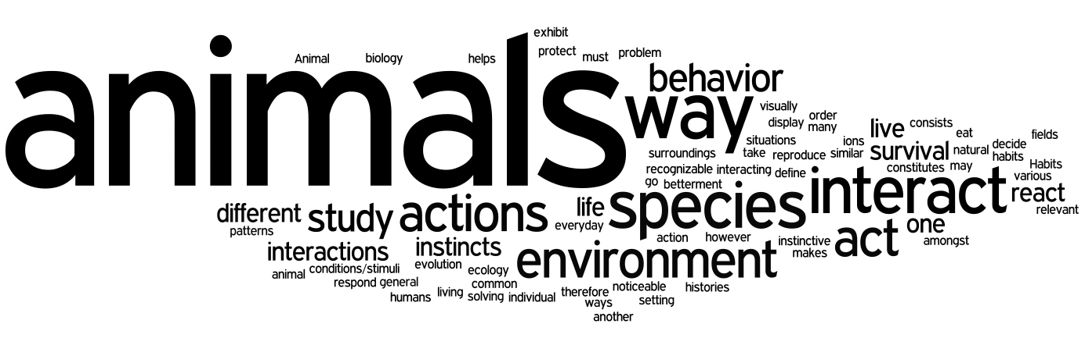

Hoofdvraag: Wat wordt er verstaan onder gedrag?
Onder gedrag verstaan we de reacties en acties van een organisme tegen die tegen de omgeving gebruikt. Het wordt veroorzaakt door inwendige prikkels en door uitwendige prikkels. Inwendig wordt bepaald welk gedrag getoond wordt. Uitwendig wordt er gebruik gemaakt van kijken, horen, ruiken en voelen. Van deze prikkels worden de belangrijkste uitgezocht en die zijn bepalend voor welk gedrag er wordt uitgevoerd. Het gedrag wordt bepaald door erfelijke factoren en leerprocessen. Leerprocessen passen het gedrag in positieve zin waardoor het de kans op overleven zal doen toenemen.

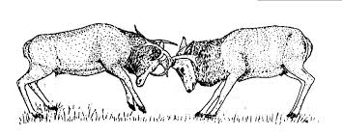

Deelvraag 1: Wat is het verschil tussen een ethogram en een protocol?
Protocol: Een protocol is een gedragsovereenkomst. Hierin staan (meestal) uit te voeren stappen. Er zijn verschillende soorten maar in deze web kwestie ga ik alleen verder in op het gedragsprotocol. Het gedragsprotocol is een biologisch protocol. Aan de hand van een ethogram word een overzicht gemaakt van gedragshandelingen die hetzelfde soort dier maakt in een bepaalde tijd. In het ethogram vul je dan in wanneer hij die gedragshandelingen heeft gedaan. In het protocol staat wat het betekend.
Ethogram: Een ethogram is een ijst van alle gedragingen die een dier kan maken. Hierin staan hoe ze zich bewegen. Welke beweging van een ander soort dier betekend, geld niet voor ieder soort dier. Bijvoorbeeld: Een dier maakt een geluid (Niet alle dieren maken hetzelfde geluid, en ik spreek in het algemeen) tegen hetzelfde soort. Je kunt dan misschien denken dat het dier agressief is en de ander wil aanvallen. De reden waarom je dat denkt is omdat dit gedrag wel agressiviteit betekend voor een andere soort. Maar dat blijkt niet zo te zijn, want het dier in het voorbeeld voelt zich aangetrokken door het andere dier, en wil dat uitten.
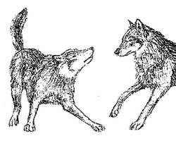
Verschil: In een ethogram staat alleen wat voor beweging het dier maakt en in een protocol staat beschreven wat het betekend.

Deelvraag 2: Maak een ethogram en een protocol van een dier uit jouw omgeving. Doe het protocol gedurende 5 minuten en noteer om de 10 seconden welke handelingen het dier vertoont.

Ethogram
Element | Afkorting | Beschrijving
Lopen | Loop | In rustige pas voortbewegen met vier poten.
Rennen | Ren | In snelle pas voortbewegen met vier poten.
Eten | Eet | Malende bewegingen van bek met voedsel erin.
Blaffen | Blaf | Maakt geluid door te blaffen.
Bijten | Bijt | Bijt naar of in iets.
Graven | Graaf | Schept met poten in iets.
Liggen | Lig | Gaat in rust liggen.
Spelen | Speel | Speelt met iemand of iets.
Grommen | Grom | Laat grommend geluid horen.
Drinken | Drink | Drinkt doormiddel van tong.
Likt | Likt | Likt zichzelf schoon.
Likken | Lik | Likt iets of iemand anders.
Rond kijken | Kijkt | Kijkt om zich heen
Bekijkt | Bekijkt | Kijkt specifiek naar iemand of iets.

Protocol
Actie | Tijdstip
Kijkt | Start
Ligt | 20^{e tot} 50e seconde
Loopt | 50^{e tot} 70e seconde
Drinken | 70e seconde
Likt | 80e seconde
Loopt | 90e seconde
Eet | 100e seconde
Bekijkt | 110^{e tot} 140e seconde
Speelt | 150^{e tot} 250e seconde
Loopt | 250e tot 300e seconde
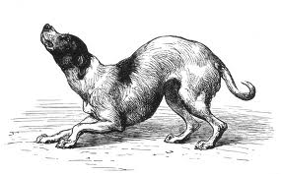

Deelvraag 3: Leg uit wat een gedragsketen is aan de hand van het voortplantingsgedrag van de stekelbaars.
Bij een stekelbaars in zijn baltsgedrag interactief. De reactie van het ene dier is weer een prikkel voor het andere, en die reactie is weer een prikkel voor het eerst dier. Er is dus een gedragsketen.

Deelvraag 4: Twee factoren voor gedrag zijn uitwendige en inwendige prikkels. Leg uit wat deze zijn en geef van elk een voorbeeld.
Uitwendige prikkels: ontstaan door een prikkel van buiten af. Dit kan een bijvoorbeeld een deurbel zijn. Je moet de deur dan openen en je spieren moeten de informatie hebben. Door zintuigen worden de prikkels omgezet in impulsen. Die worden langs de zenuwen naar de hersenen gebracht. De hersenen sturen het door naar je spier en die beweegt hierdoor.
Inwendige prikkels: Als je bijvoorbeeld je hand in het vuur steek ontstaan er inwendige pijnprikkels. Je hand word uit een reflex teruggetrokken. Je moet een uitwendige actie uitvoeren om je prikkel te verwerken. Honger en de drang om voor te planten ontstaan inwendig zonder een uitwendige prikkel. Pijnprikkels worden altijd als eerste merkbaar, je voelt altijd pijn.
Verschil: Uitwendige prikkels ontstaan door iets uitwendigs. Inwendige ontstaan ook door uitwendige acties.

Deelvraag 5: Leg kort uit wat het verschil is tussen een sleutelprikkel en een supra normale prikkel.
Sleutelprikkel: is een prikkel die telkens dezelfde reactie geeft. Een versterkte sleutelprikkel wordt een supra normale sleutelprikkel genoemd. Twee soorten zijn bijvoorbeeld uitwendige en inwendige prikkels.
Supranormale Prikkel: is een versterkte sleutelprikkel.
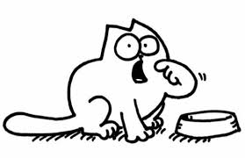
Verschil: Een Supranormale prikkel geeft is een sleutelprikkel die versterkt is. De een is dus een sterker dan de andere.

Deelvraag 6: Leg het verschil uit tussen aangeleerd en aangeboren gedrag. Geef van elk twee voorbeelden.
Aangeleerd gedrag: Gedrag dat is aangeleerd. Er zijn een paar leerprocessen van gedrag: Imitatie: Aanleren van gedrag door anderen na te doen. Inzicht: Het oplossen van een probleem in een onbekende nieuwe situatie door verschillende ervaringen van vroeger te combineren. Conditionering: Aanleren door beloond of gestraft te worden. Trial and Error hoort hier ook bij. Gewenning: Dan leer je geen tegenstand meer te bieden tegen een bepaalde prikkel, doordat je er de hele tijd aan bent blootgesteld. Inprenting: is iets wat je alleen kan aanleren in de gevoelige periode. (Als je bijvoorbeeld een baby bent, dan leer je je ouders herkennen.)
Aangeboren gedrag: Gedrag dat je al vanaf je geboorte hebt. Als dit bijvoorbeeld al wordt gezien bij de geboorte.
Verschil: Aangeleerd gedrag leer je in het leven. Dit gedrag zorgt ervoor dat je een grotere overlevingskans hebt. Aangeboren gedrag is erfelijk bepaald en heb je vanaf je geboorte, ook in de buik.

Deelvraag 7: Leg uit wat de functie van overspronggedrag is en geef een voorbeeld.
Overspronggedrag hoort bij conflict gedrag. Het wordt zichtbaar als er onenigheid is tussen twee gedragssystemen. Dit gedrag komt dan vanuit het derde gedragssysteem. Het lijkt niet logisch. Bijvoorbeeld: Een dier heeft de drang om weg te vluchten en aan te vallen, beide zijn die gedragssystemen even groot, er kan dan een derde gedraging optreden. Namelijk die van Neutraal gedrag. Dus hij gaat dan iets doen zoals zich wassen of te eten. Dit wordt overspronggedrag genoemd.
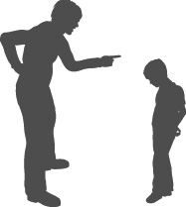

Deelvraag 8: Wat houdt de term “Trial and error” in?
Trial and Error is Engels voor “proberen en missen”, Proefondervindelijk leren Of “gissen en missen”, dat rijmt. Het is een manier om iets te leren of om een oplossing te vinden door het te proberen. De uitdrukking “Met vallen en opstaan past hier ook wel bij. Als je bijvoorbeeld valt, dan heb weet je meestal wel hoe het komt. Door te zorgen dat het niet weer gebeurt leer je van je val. Je leert dus van je fouten. Trial and Error word in meer gebieden gebruikt, zoals in Wiskunde en met computers. In computers laten ze een speciaal programma verschillende codes maken. Die stuurt ze dan door naar het doelwit. Als er een maal een goede code is dan kan je binnen komen. Maar het nadeel is dat het erg lang duurt.
Onderzoeker B.F. Skinner onderzocht het gedrag van een aantal proefdieren. De dieren werden in een box gezet (zijn Skinner-box). In de box zit een knopje en als het dier erop drukt dan krijgen ze voedsel. Het gedrag komt spontaan, een rat of duif raakt bij toeval het knopje aan. Als het dier daarna voedsel krijgt toegediend, zal het dier als het hongerig is aanstalten doen om het knopje weer aan te raken. De kans neemt dan toe boven zijn spontane niveau. Dit word “wet van resultaat” genoemd. Als men het gedrag van het dier via een paar tussenstappen vormt, zodat het zoals gewenst gaat gedragen heet Shaping.

Deelvraag 9: Noem tenminste vier soorten sociaal gedrag en geef van elk een beschrijving.
Baltsgedrag: gedrag dat voor de paring plaats vindt. Een mannetje wil graag paren met een vrouwtje en daarom zorgt hij ervoor dat ze hem aantrekkelijk vinden.
Territoriumgedrag: Het gedrag dat ter verdediging word gebruikt tegen binnenkomende soortgenoten.
Broedzorg: Het gedrag dat een organisme laat zien als het zorgt voor een pasgeboren soortgenoot. Dit vergroot de kansen dat de kleine groot word.
Paringsgedrag: Gedrag dat gebruikt wordt tijdens het paren.
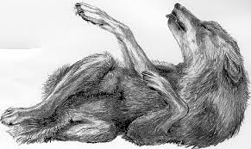

Deelvraag 10: Beschrijf twee overeenkomsten tussen dierlijk en menselijk gedrag.
Beiden komen voort uit erfelijke factoren, en leerprocessen. Ook zijn mensen en dieren allebei vatbaar voor sleutelprikkels en supranormale prikkels. Daarnaast komt er bij beide rolpatronen voor.
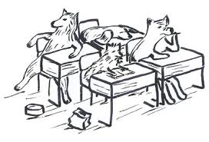

Deelvraag 11: Beschrijf twee verschillen tussen dierlijk en menselijk gedrag.
Bij mensen wordt het gedrag meer bepaald door leerprocessen dan bij dieren. En mensen kunnen hun eigen gedrag beoordelen doormiddel van normen en waarden. Dieren kunnen dit niet.

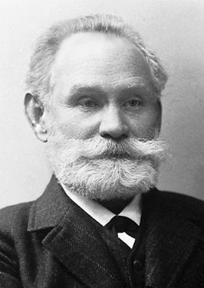
Deelvraag 12: Leg uit wat “conditionering” van gedrag betekend en leg uit hoe de Russische geleerde Pavlov hier gebruik van maakte.
Conditionering van gedrag wordt ook wel de Pavlovreactie genoemd. De geleerde legde een bakje hondenvoer voor zijn hond neer, die daarop een toenemende speekselgehalte kreeg. Dat dus ook uit zijn mond kwam. Maar Pavlov liet toen er ook een belletje bij horen. Dit herhaalde hij. Na een tijdje kwijlde de hond ook bij het horen van het bel geluid. Conditionering gebeurd wanneer prikkel A (Het signaal) steeds voorafgaat aan prikkel B (Het eten geven) dat een bepaald gedrag oplevert (Kwijlen), dan zal op den duur Prikkel A het gedrag opleveren zonder gebruik van Prikkel B.

Bronnen:
http://nl.wikipedia.org/wiki/Ethogram
http://nl.wikipedia.org/wiki/Protocol
http://nl.wikipedia.org/wiki/Ethologie
http://nl.wikipedia.org/wiki/Trial-and-error
http://nl.wikipedia.org/wiki/Operante_conditionering
http://nl.wikipedia.org/wiki/Sleutelprikkel
http://nl.wikipedia.org/wiki/Gedrag
http://nl.wikipedia.org/wiki/Overspronggedrag

